ГКП на ПХВ "Высший колледж "ASTANA POLYTECHNIC"
акимата города Нур-Султан
010000 1304000

Учёт складских товаров

Индивидуальный проект
ИП.1304000.П-21-57к.15.12.23.ПЗ

Обучающийся Омельковец Н.А.
Руководитель проекта Салаватов Р. Б.

Дата защиты ___________ Оценка ____________
2023
ВВЕДЕНИЕ

В современных условиях эффективное управление складскими запасами представляет собой ключевой аспект успешной деятельности предприятий. В этом контексте разработка системы учета складских товаров становится стратегической необходимостью. Данная курсовая работа посвящена анализу, проектированию и реализации современной системы учета, направленной на оптимизацию процессов хранения и распределения товаров на складе.

Актуальность разработанного проекта

С увеличением объемов товарооборота и диверсификацией ассортимента важно иметь эффективную систему учета складских запасов. Разработка современной системы учета позволит предприятиям повысить точность инвентаризации, снизить затраты на хранение и улучшить общую управляемость предприятием.

Цель

Целью данной курсовой работы является разработка и реализация системы учета складских товаров, способной автоматизировать процессы отслеживания, заказа и отгрузки товаров на складе. Мы стремимся создать эффективный инструмент, способный оптимизировать управление запасами и улучшить общую эффективность складского хозяйства.

1 Формулировка задачи

Целью данной курсовой работы является совершенствование системы учета складских товаров через анализ и оптимизацию алгоритмов обработки информации. Задачи проекта включают в себя:

1. Анализ существующих методов учета складских товаров
- Провести обзор и критический анализ текущих методов учета складских товаров.
- Исследовать эффективность различных подходов к учету, включая методы FIFO, LIFO, и другие.

2. Разработка программного обеспечения
- Создать программу, способную эффективно управлять учетом товаров на складе.
- Реализовать функционал для отслеживания поступления, отгрузки и остатков товаров.
- Обеспечить возможность гибкой настройки системы учета в соответствии с требованиями пользователя.

3. Исследование эффективности системы учета
- Провести детальный анализ производительности системы учета при обработке различных объемов товаров.
- Оценить скорость и точность учета для различных категорий товаров и операций.

4. Выявление узких мест и оптимизация системы учета
- Идентифицировать участки, где система учета может быть неэффективной или медленной.
- Предложить и реализовать улучшения, направленные на повышение эффективности и оптимизацию работы системы.

5. Тестирование и сравнение результатов
- Провести тщательное тестирование оптимизированной системы учета товаров.
- Сравнить результаты с базовой версией системы и выявить конкретные улучшения, достигнутые в результате оптимизации.

6. Сравнение и обобщение результатов
- Проанализировать и обобщить результаты оптимизированной системы учета.
- Сделать выводы о повышении эффективности, сокращении времени обработки и улучшении общей производительности.

Описание алгоритмов
Работа получения данных. 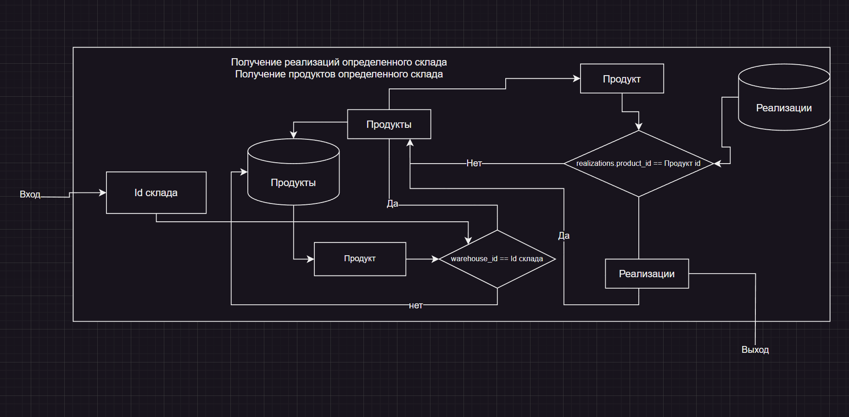

Получение остатков товара (просто для статистики или для проверки для отгрузки)

Фильтрация реализаций:
Используем self.realization_set.filter(realization_type=True), чтобы получить все записи о поступлениях (где realization_type равно True).
Далее, с помощью aggregate(models.Sum('count'))['count__sum'] мы суммируем количество товаров во всех поступлениях.
Фильтрация реализаций:
Используем self.realization_set.filter(realization_type=False), чтобы получить все записи о реализациях (где realization_type равно False).
Снова с помощью aggregate(models.Sum('count'))['count__sum'] суммируем количество товаров во всех реализациях.
Вычисление остатка:
После получения общего количества поступлений и реализаций, вычитаем количество реализаций из общего количества поступлений.
Возвращение результата:
Результат (остаток) возвращается из метода.

Код

total_receipts = self.realization_set.filter(realization_type=True).aggregate(models.Sum('realization_count'))[
'realization_count__sum'] or 0
total_realizations = self.realization_set.filter(realization_type=False).aggregate(models.Sum('realization_count'))[
'realization_count__sum'] or 0
stock_quantity = total_receipts - total_realizations
return stock_quantity

Регистрация / Авторизация / Выход.

Для регистрации нам потребуется от пользователи логина и пароля. Делаем проверку на существование такого логина. Если его нет то можем создать пользователя. Перед этим хешируем пароль с помощью подключённых к Djnago хеширователей:
- BCryptSHA256PasswordHasher
- PBKDF2PasswordHasher
- PBKDF2SHA1PasswordHasher
- Argon2PasswordHasher

Авторизация так же требует для себя логина и пароля и если такой пользователь есть и пароль совпадает мы создаём токен пользователя и возвращаем его.

Выход из системы производится засчет сгенерированного токена. Мы встраиваем этот токен во все headers запросы к серверу на котором идёт проверка на то существует ли этот токен и кому он принадлежит. Если токена не существует мы выбрасываем ошибку.
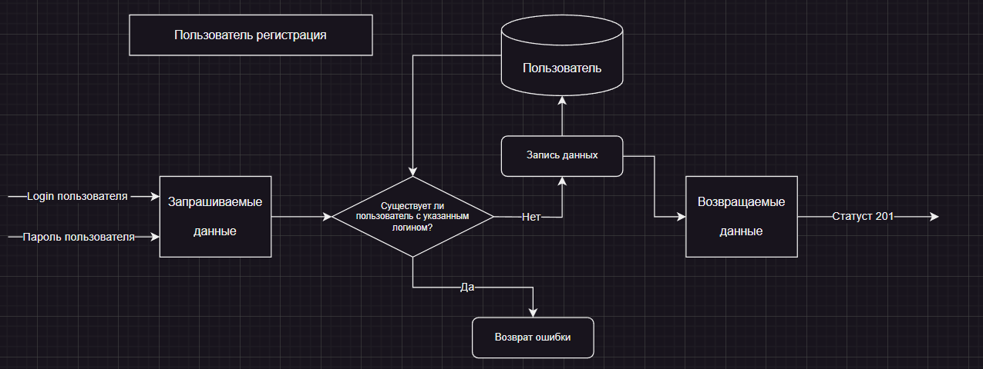

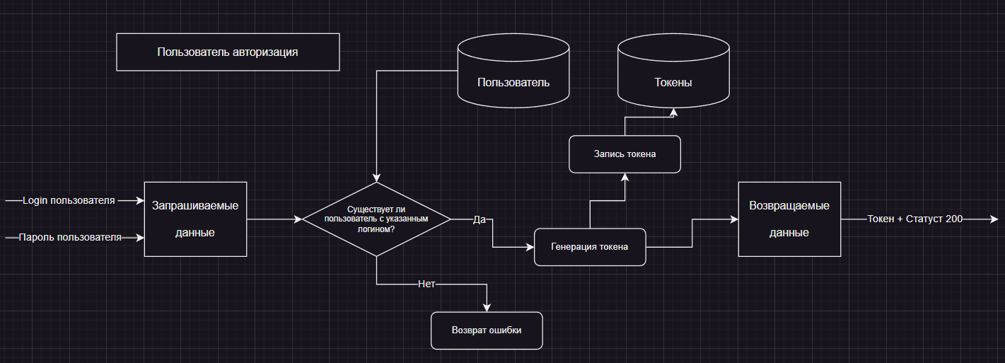
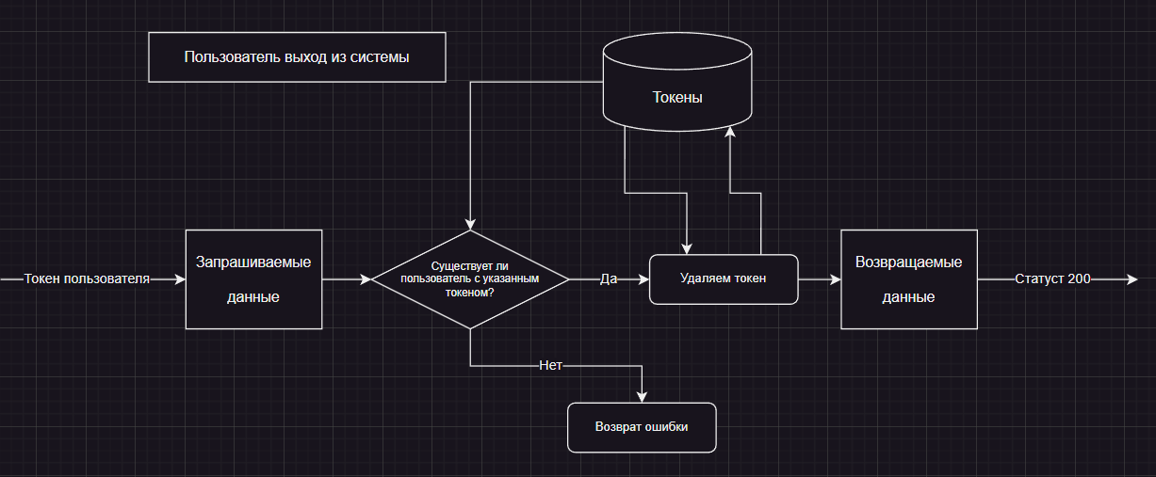

Организация интерфейса
Окно делится на две части.
Левая часть содержит в себе меню в котором есть возможность перейти на главное меню где расположена статистика.
В правой части расположены сами склады с подробной информацией:
- Список товаров на складе и инормацией по ней
- Список реализаций этих товаров
- Формы для добавлении новых данных.

Краткая характеристика языка программирования

Python (Django)

Использовался такой передовой фреймворк как Django. Так же внутри я использовал DRF (Rest api) и Django Channels для работы с сокетами.
- for
Структура:
for value in array:
# Действия
print(value)
Цикл for проходится по списку array, и на каждой итерации переменная value принимает значение очередного элемента. Затем в теле цикла выводится строка с текущим значением fruit.

- while
Структура:
value
while value < value 1:
# Действия
value += 1

Цикл while выполняется, пока переменная value меньше value 1. На каждой итерации value увеличивается на 1. Цикл завершится, когда условие value < value 1 станет ложным.

- list comprehension
Структура:
array 1 = [value for value in array if value > value 1]
Этот синтаксис в Python называется "генератор списков" (list comprehension). Он предоставляет краткий и выразительный способ создания списков на основе существующих данных или с использованием их преобразований. В нашем случае, [i for i in array] создает новый список, в котором каждый элемент i берётся из массива array и если выполнится условие value > value 1 то он попадет в массив array 1.

Js (React)
Использовался на стороне клиента такой фреймворк как React. Он дает возможность использовать последние разработки и технологии в области веб разработки.
- for
Структура:
for (let value = 0; value < value 1; value++):
# Действия
console.log(value)
Оператор for создаёт цикл, состоящий из трёх необязательных выражений, заключённых в круглые скобки и разделённых точкой с запятой, за которыми следует инструкция, которая должна выполняться в цикле.

- while
Структура:
while (условие):
# Действия

Оператор while создаёт цикл, выполняющий заданную инструкцию, пока истинно проверяемое условие. Логическое значение условия вычисляется перед исполнением тела цикла.

Требования к аппаратному обеспечению
При работе с программой аппаратные средства должны характеризоваться следующими параметрами:
ОС Windows 7/8/10/11
ОП 512 Mb
CPU 2.8 Ghz
HDD 200 Mb

Инструкция пользователю

Запустите сайт по адресу www.xxx.com на вашем компьютере. После запуска откроется окно с авторизацией если вы никогда ранее не авторизовывались. После регистрации или авторизации перед вами откроется окно. Слева будет меню действий где вы можете перейти на главную, открыть созданные склады или отобразить окно создания склада. Нажав на раздел скалад вы можете выбрать в меню сверху что вы хотите сделать. Перейти в реализации или прсомотр товаров.

Инструкция программисту

У вас есть две папки. Одна имеет название server, другая react-base. Первая папка server запускается с помощью двух команд. call venv/scripts/activate.bat и python manage.py runserver. Вторая папка react-base запускается командой npm start.

Заключение
Учитывая потребности рынка, прогнозируется значительный рост использования чатов в бизнесе. Будущее чатов с встроенным искусственным интеллектом укладывается в направлении улучшенного пользовательского опыта, новых методов ретаргетинга и глубокого анализа данных.

Список использованной литературы

- https://habr.com/ru/ (форум)
- https://getbootstrap.com/ (документация к bootstrap)
- https://ru.legacy.reactjs.org/ (документация к фреймворку react)
- https://www.djangoproject.com/ (документацию к фреймворку django)
- https://chat.openai.com/ (Chat GPT)

Код приложения
Настройки приложения
DATABASES = {
'default': {
'ENGINE': 'django.db.backends.sqlite3',
'NAME': BASE_DIR / "db.sqlite3",
},
}
Используется БД Sqlite3.

Прописываем пути
# settings.urls - корневые маршруты
urlpatterns = [
path('admin/', admin.site.urls),
path('api/', include([
path('user/', include('user.urls')),
path('api/', include('api.urls')),
]))
]

# user.urls - маршруты приложения user
urlpatterns = [
path('register/', RegisterViw.as_view(), name='register'),
path('login/', LoginView.as_view(), name='login'),
path('logout/', LogoutView.as_view(), name='logout'),
path('info', UserView.as_view(), name='user'),
path('businessUser', BusinessUser.as_view())
]

# api.urls - маршруты приложения chat
urlpatterns = [
path('warehouse/', WarehouseView.as_view(), name='warehouse'),
path('warehouse/<str:warehouse_id>/products/', ProductView.as_view(), name='products'),
path('warehouse/<str:warehouse_id>/products/delete', ProductDeleteView.as_view(), name='product_delete'),
path('warehouse/<str:warehouse_id>/products/<str:product_id>/', RealizationView.as_view(), name='warehouse'),
path('warehouse/remains', RemainsView.as_view(), name='remains'),
path('warehouse/realizations', RealizationViews.as_view()),
path('warehouse/products', ProductViews.as_view()),
]

Контроллеры
# user.views - Контроллеры для авторизации/регистрации/выход системы а также создание бизнес аккаунтов

class RegisterViw(APIView):
serializer_class = AuthSerializer
def post(self, request, *args, **kwargs):
serializer = self.serializer_class(data=request.data)
serializer.is_valid(raise_exception=True)
password = make_password(serializer.data['password'])
login = serializer.data['login']
if UserModel.objects.filter(login=login).exists():
return Response(status=status.HTTP_409_CONFLICT)
user = UserModel()
user.login = login
user.password = password
user.save()
return Response(status=status.HTTP_201_CREATED)
class LoginView(APIView):
"""
Коды ошибок:
403 - пользователя не существует
400 - неправильный логин или пароль
"""
auth_serializer = AuthSerializer
def post(self, request, *args, **kwargs):
serializer = self.auth_serializer(data=request.data)
serializer.is_valid(raise_exception=True)
login = serializer.data['login']
user = UserModel.objects.filter(login=login)
if not user.exists():
return Response(status=status.HTTP_403_FORBIDDEN)
user = user.first()
if not check_password(serializer.data['password'], user.password):
return Response(status=status.HTTP_400_BAD_REQUEST)
token = secrets.token_hex(40)[40:]
token_model = UserTokenModel()
token_model.user = user
token_model.token = token
token_model.save()
return Response(status=201, data=LoginResponseSerializer({'token': token}).data)
class LogoutView(APIView):
serializer_class = LogoutSerializer
def post(self, request, *args, **kwargs):
serializer = self.serializer_class(data=request.headers)
serializer.is_valid(raise_exception=True)
token = str(str(serializer.data['Authorization']).lower().split('token')[1]).replace(' ', '')
token_model = UserTokenModel.objects.filter(token=token)
if not token_model.exists():
return Response(status=status.HTTP_401_UNAUTHORIZED)
token_model.delete()
return Response(status=status.HTTP_200_OK)
class UserView(APIView):
update_login_serializer = UpdateLoginSerializer
user_serializer = UserSerializer
@authorization
def get(self, request, *args, **kwargs):
return Response(data=UserSerializer({"login":self.request.user.login, "token":self.request.token_model.token}).data,
status=status.HTTP_200_OK)
@authorization
def update(self, request, *args, **kwargs):
serializer = self.update_login_serializer(data=request.data)
serializer.is_valid(raise_exception=True)
new_login = serializer.data['login']
user = self.request.user
user.login = new_login
user.save()
return Response(status=status.HTTP_201_CREATED)
class BusinessUser(APIView):
business_user_update_serializer = BusinessUserUpdateSerializer
@authorization
def get(self, request, *args, **kwargs):
business_user_model = BusinessUserModel.objects.filter(user=self.request.user)
if not business_user_model.exists():
return Response(status=status.HTTP_204_NO_CONTENT)
business_user_model = business_user_model.first()
return Response(data=BusinessUserGetSerializer({"prompt": business_user_model.setting_prompt}).data)
@authorization
def post(self, request, *args, **kwargs):
business_user_model_exists = BusinessUserModel.objects.filter(user=self.request.user)
if business_user_model_exists.exists():
return Response(status=status.HTTP_409_CONFLICT)
business_user_model = BusinessUserModel()
business_user_model.user = self.request.user
business_user_model.save()
return Response(status=status.HTTP_201_CREATED)
@authorization
def patch(self, request, *args, **kwargs):
serializer = self.business_user_update_serializer(data=request.data)
serializer.is_valid(raise_exception=True)
prompt = serializer.data['prompt']
business_user_model = BusinessUserModel.objects.filter(user=self.request.user)
if not business_user_model.exists():
return Response(status=status.HTTP_404_NOT_FOUND)
business_user_model = business_user_model.first()
business_user_model.setting_prompt = prompt
business_user_model.save()
return Response(status=status.HTTP_200_OK)
@authorization
def delete(self, request, *args, **kwargs):
business_user_model = BusinessUserModel.objects.filter(user=self.request.user)
if business_user_model.exists():
business_user_model.delete()
return Response(status=status.HTTP_200_OK)

Создание и проверка пароля

password = make_password(serializer.data['password']) # создание пароля
check_password(serializer.data['password'], user.password) # проверка на пароль

Авторизация пользователя

def authorization(func):
def wrapper(instance, *args, **kwargs):
serializer = AuthorizationSerializer(data=instance.request.headers)
serializer.is_valid(raise_exception=True)
token = str(str(serializer.data['Authorization']).lower().split('token')[1]).replace(' ', '')
token_model = UserToken.objects.filter(token=token)
if not token_model.exists():
return Response(status=status.HTTP_401_UNAUTHORIZED)
token_model = token_model.first()
user = token_model.get_user()
instance.request.token_model = token_model
instance.request.user = user
result = func(instance, *args, **kwargs)
return result
return wrapper

# api.views - Контроллеры для создания склада, создание / удаление продукта, создание реализаций, получение всех этих данных.

class WarehouseView(APIView):
warehouseCreateSerializer = WarehouseCreateSerializer
@authorization
def get(self, request, *args, **kwargs):
"""Получение списка складов"""
user = self.request.user
warehouse = Warehouse.objects.filter(
user=user
)
return Response(data=WarehouseSerializers(warehouse, many=True).data, status=status.HTTP_200_OK)
@authorization
def post(self, request, *args, **kwargs):
"""Создание склада"""
serializer = self.warehouseCreateSerializer(data=request.data)
serializer.is_valid(raise_exception=True)
title = serializer.data['title']
Warehouse.objects.create(
title=title,
user=self.request.user,
)
return Response(status=status.HTTP_201_CREATED)
class ProductView(APIView):
product_create_serializer = ProductCreateSerializer
product_change_serializer = ProductChangeSerializer
@authorization
def get(self, request, warehouse_id, *args, **kwargs):
"""Получение списка товаров"""
warehouse = Warehouse.objects.filter(id=warehouse_id)
if not warehouse.exists():
return Response(status=status.HTTP_400_BAD_REQUEST)
warehouse = warehouse.first()
products = Product.objects.filter(warehouse=warehouse)
return Response(ProductSerializers(products, many=True).data, status=status.HTTP_200_OK)
@authorization
def post(self, request, warehouse_id, *args, **kwargs):
"""Создание товара"""
warehouse = Warehouse.objects.filter(id=warehouse_id)
if not warehouse.exists():
return Response(status=status.HTTP_400_BAD_REQUEST)
warehouse = warehouse.first()
serializer = self.product_create_serializer(data=request.data)
serializer.is_valid(raise_exception=True)
Product.objects.create(
warehouse=warehouse,
title=serializer.data['title'],
category=serializer.data['category'],
measure_unit=serializer.data['measure_unit'],
minimum_stock_level=serializer.data['minimum_stock_level'],
maximum_stock_level=serializer.data['maximum_stock_level']
)
return Response(status=status.HTTP_201_CREATED)
@authorization
def patch(self, request, warehouse_id, *args, **kwargs):
"""Обновление данных товара"""
warehouse = Warehouse.objects.filter(id=warehouse_id)
if not warehouse.exists():
return Response(status=status.HTTP_400_BAD_REQUEST)
warehouse = warehouse.first()
serializer = self.product_change_serializer(data=request.data)
serializer.is_valid(raise_exception=True)
product = Product.objects.filter(id=serializer.data['product_id'], warehouse=warehouse)
if not product.exists():
return Response(status=status.HTTP_400_BAD_REQUEST)
product = product.first()
product.title = serializer.data['title']
product.category = serializer.data['category']
product.measure_unit = serializer.data['measure_unit']
product.minimum_stock_level = serializer.data['minimum_stock_level']
product.maximum_stock_level = serializer.data['maximum_stock_level']
product.save()
return Response(status=status.HTTP_200_OK)
class ProductDeleteView(APIView):
product_product_id = ProductProductId
@authorization
def post(self, request, warehouse_id, *args, **kwargs):
"""Удаление товара"""
warehouse = Warehouse.objects.filter(id=warehouse_id)
if not warehouse.exists():
return Response(status=status.HTTP_400_BAD_REQUEST)
warehouse = warehouse.first()
if warehouse.user != self.request.user:
return Response(status=status.HTTP_403_FORBIDDEN)
serializer = self.product_product_id(data=request.data)
serializer.is_valid(raise_exception=True)
product = Product.objects.filter(id=serializer.data['product_id'], warehouse=warehouse)
if not product.exists():
return Response(status=status.HTTP_400_BAD_REQUEST)
product = product.first()
realization = Realization.objects.filter(product=product)
realization.delete()
product.delete()
return Response(status=status.HTTP_200_OK)
class RealizationView(APIView):
realization_serializer = RealizationSerializer
@authorization
def post(self, request, warehouse_id, product_id, *args, **kwargs):
"""Добавить реализацию товара"""
serializer = self.realization_serializer(data=request.data)
serializer.is_valid(raise_exception=True)
warehouse = Warehouse.objects.filter(id=warehouse_id)
if not warehouse.exists():
return Response(status=status.HTTP_400_BAD_REQUEST)
warehouse = warehouse.first()
product = Product.objects.filter(id=product_id)
if not product.exists():
return Response(status=status.HTTP_400_BAD_REQUEST)
product = product.first()
quantity_in_stock = product.quantity_in_stock()
if quantity_in_stock - serializer.data['realization_count'] < 0 \
and serializer.data['realization_type'] == False:
return Response(status=status.HTTP_409_CONFLICT)
realization = Realization.objects.create(
date_of_shipment=serializer.data['date_of_shipment'],
product=product,
realization_count=serializer.data['realization_count'],
client_information=serializer.data['client_information'],
payment_method=serializer.data['payment_method'],
realization_type=serializer.data['realization_type']
)
return Response(status=status.HTTP_201_CREATED)
@authorization
def get(self, request, warehouse_id, product_id, *args, **kwargs):
"""Получаем все реализации"""
warehouse = Warehouse.objects.filter(id=warehouse_id)
if not warehouse.exists():
return Response(status=status.HTTP_400_BAD_REQUEST)
warehouse = warehouse.first()
realizations = Realization.objects.filter(product__warehouse=warehouse)
return Response(data=RealizationSerializers(realizations, many=True).data, status=status.HTTP_200_OK)
class RemainsView(APIView):
@authorization
def get(self, request, *args, **kwargs):
"""Получаем все реализации"""
warehouses = Warehouse.objects.filter(user=self.request.user)
serializer = WarehouseSerializers(warehouses, many=True)
return Response(data=serializer.data, status=status.HTTP_200_OK)
class RealizationViews(APIView):
@authorization
def get(self, request, *args, **kwargs):
user = self.request.user
user_realizations = Realization.objects.filter(product__warehouse__user=user)
return Response(data=RealizationSerializers(user_realizations, many=True).data, status=status.HTTP_200_OK)
class ProductViews(APIView):
@authorization
def get(self, request, *args, **kwargs):
user = self.request.user
user_products = Product.objects.filter(warehouse__user=user)
return Response(data=ProductSerializers(user_products, many=True).data, status=status.HTTP_200_OK)

